Rapport d'optimisation

Bonjour Madame Vasseur,
Voici comme convenu le rapport d'optimisation concernant les améliorations à apporter au site de l'agence de web design la Panthère.

Préambule :

La mission était de selectionner dix (10) recommandations afin d'améliorer le référencement du site web ainsi que son accessibilité et les performances concernant la vitesse de chargement des pages.
La liste complète des recommandations d'amélioration est contenue dans le rapport d'analyse fourni avec ce document.
Je souhaiterais préciser que certaines modifications sur le code ont été faites sans nécessairement être détaillées en profondeur car elles ne sont simplement que des corrections d'erreurs de codage basiques. Ce point est indiqué en dernier dans la liste des recommandations SEO sous le nom de "Code peu rigoureux" et concerne principalement la suppression de balises inutiles ou des changement dans le nommage de certains éléments afin de respecter les normes et nomenclatures en vigueur.

1- Référencement (SEO) et Accessibilité :

En premier lieu, j'ai passé en revue toute la balise <head> et j'ai remarqué qu'il manquait certains éléments comme le titrage de page, la description pour les moteurs de recherche ainsi qu'un choix peu pertinent des mots-clés.

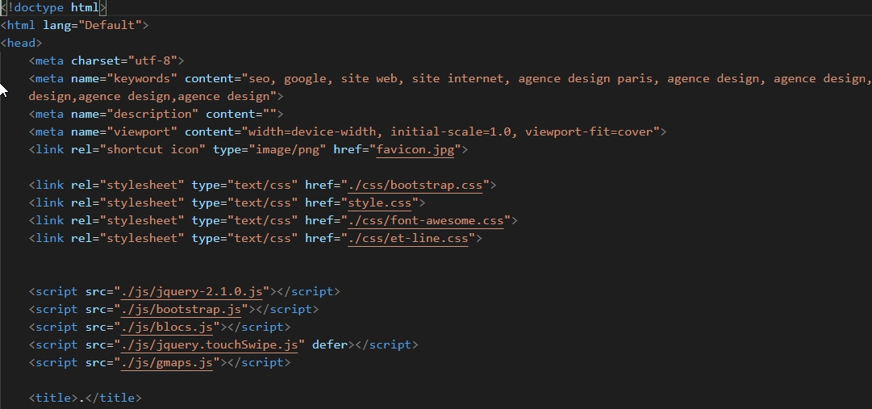
Les modifications suivantes ont été apportées :
- Un titre dans la balise <title> pour indiquer où nous nous trouvons sur le site.
- Une description dans la <meta> "description" pour inciter à visiter la page.
- Réécriture de la <meta> "keyword" avec des mots-clés adéquats.
- Ajout de la <meta> "robots" pour l'indexation de la page par les browsers.
- Changement de la valeur <html lang> de "default" à "fr" pour les lecteurs d'écrans.
- La feuille de style CSS a été positionnée en bas dans l'appel des stylesheets.

(Pour le résultat : voir screenshot ci-dessous)
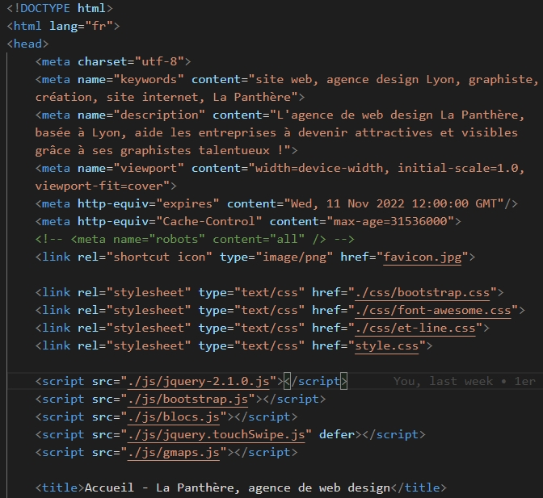
------

Concernant le header, la navigation a été modifiée pour être plus claire afin que les utilisateurs savent vers où ils se dirigent quand ils cliquent sur le lien de la page "Contact" (anciennement nommée "page2"). Le fichier .html a aussi été renommé.
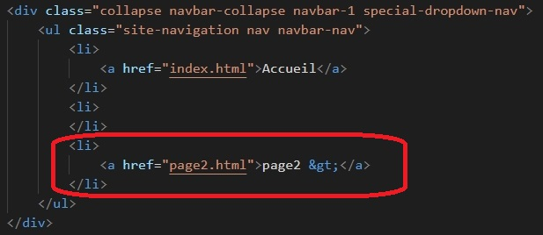
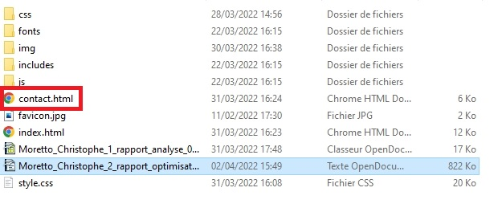
------

Pour le reste de la page d'accueil, il se trouve que certains blocs de texte étaient en réalité des images, ce qui empêche la lecture de ce contenu par les T.A. (technologies assistées) comme les lecteurs d'écrans, en plus d'alourdir inutilement la page ce qui agit sur le chargement (nous y reviendrons dans le chapitre traitant des performances).

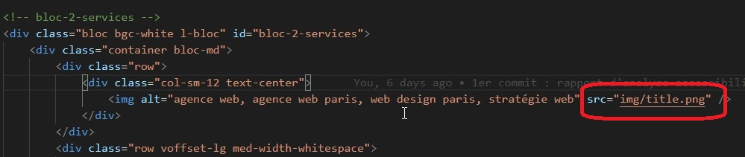
Ces images ont été remplacées par de vrais paragraphes ( <p> ) ou par des titres ( <h2> ) en fonction de leur position et de leur importance comme nous pouvons le voir dans le texte en surbrillance ci-dessous.

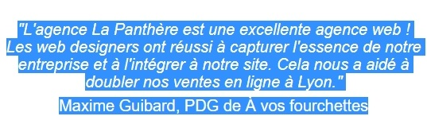
------

Dans la même optique, la structure des headings a été corrigée afin que les titres apparaissent logiquement pour les T.A. comme le montre l'analyse de l'extension google chrome HeadingsMap
Des techniques dites de "black hat" ont également été détectées notamment sur le header et dans la zone des logos de réseaux sociaux. Ces textes cachés (ou minuscules) ont été supprimés pour éviter toute pénalisation de la part des robots chargés du référencement.
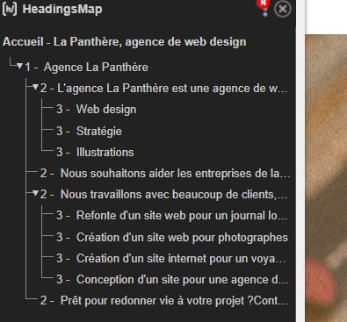
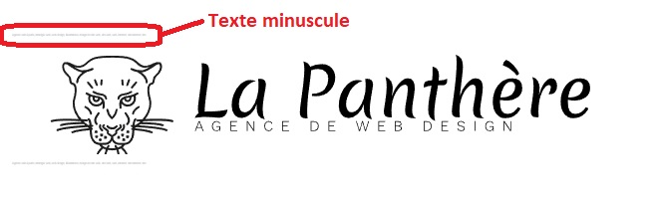
------

Les plupart des images et particulièrement celles de la partie portfolio avaient des "alternatifs" non conformes. Ils ont également été modifiés pour que la description soit représentative des images.
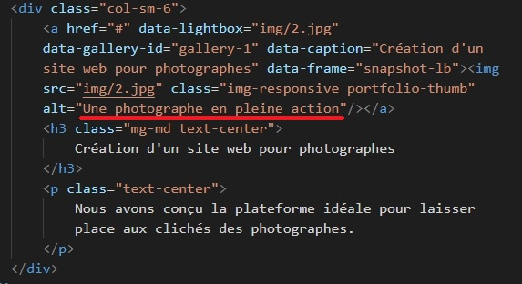
Enfin, pour respecter les normes d'accessibilité la taille de la police de tout les paragraphes est passée de 11 pixels à 16 pixels et la page entière a été analysée par un Color Contrast Analyser afin d'obtenir les ratios 3:1 et 4.5:1.

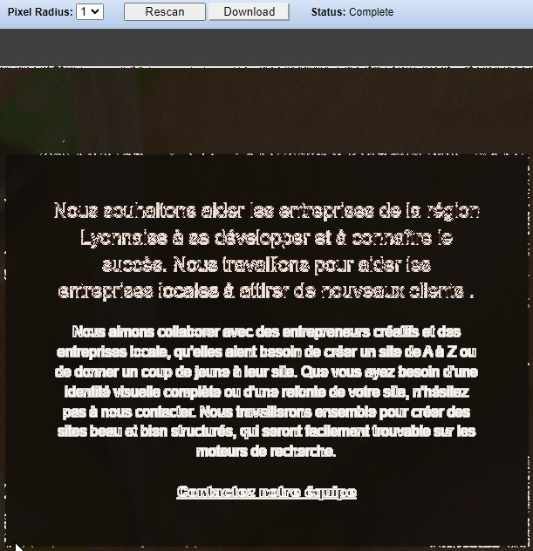
------

Le footer a été pour retouché et les annuaires ont été supprimés. Le recours aux annuaires est rarement efficace et cela surchargeait la page de liens inutiles.
Seuls les liens vers les partenaires ont été conservés, en ajoutant un attribut "nofollow" à ceux-ci pour éviter une perte de "link juice". En effet, n'ayant pas le contrôle de ces sites, il est plus judicieux de ne pas s'appuyer dessus pour conserver un bon score de référencement au cas où le robot crawler de Google voudrait vous imputer les erreurs SEO de site ne vous appartenant pas.

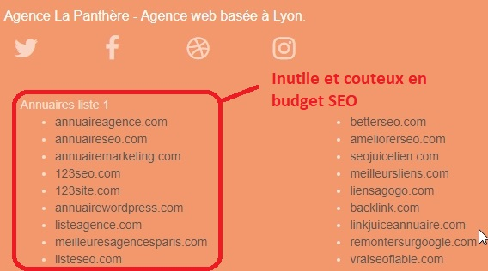

Le nouveau footer et les attributs "nofollow" :


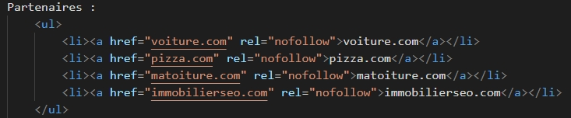
------

Pour la page "Contact" j'ai rencontré à peu près les mêmes problèmes que sur la page d'accueil, c'est-à-dire du texte caché que j'ai affiché et de la mise en page cassée qui a été repensée pour que le design corresponde à celui de la page d'accueil.
J'en ai profité pour vérifier le responsive design de tout le site ce qui m'a ammené à apporter quelques modifications mineures dans le code.
En testant le formulaire j'ai remarqué qu'il n'y avait pas de "focus au clavier", celui-ci a donc été ajouté au code et est fonctionnel pour l'entièreté du site, en plus du formulaire (voir exemple du focus clavier ci-dessous).

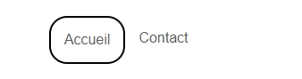

2 – Performances du site :

Des tests ont été effectués sur des outils de performance tels que Gtmetrix et PingDom et les scans ont donné les résultats suivants :

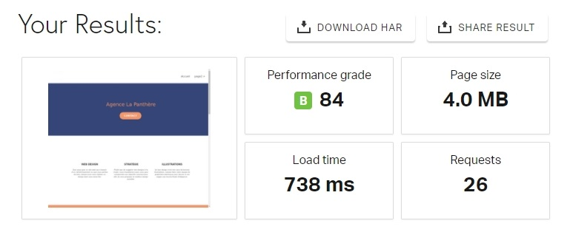
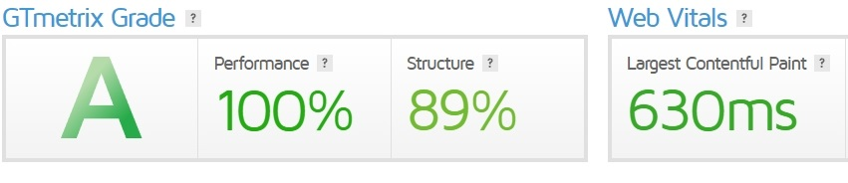
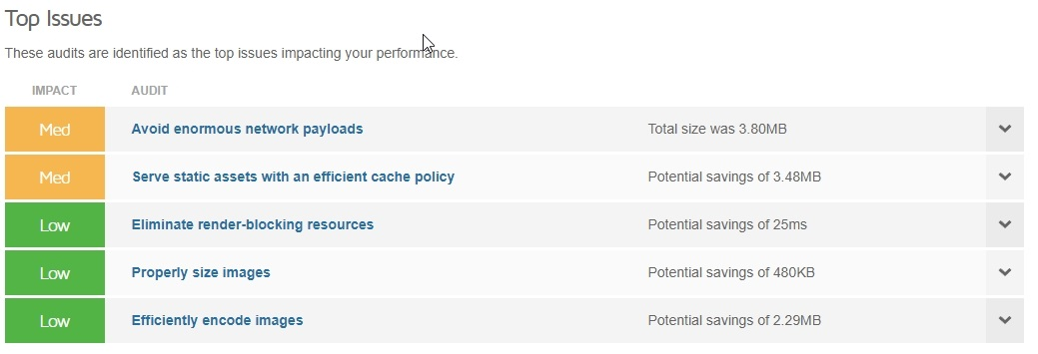

Les principaux problèmes venaient donc des payloads et du caching.
Pour répondre à ces problèmes j'ai effectué la conversion des images au format ".bmp" (qui était bien trop lourd) en format .png ou .jpg et certaines images ont été rétrécie de plusieurs centaines de pixels.
Ces actions ont réduit le temps de chargement de la page de ...

